Рекомендации для учителей по развитию мышления у слабовидящих детей
В последние годы значительное внимание уделяется проблемам детей с особыми возможностями здоровья (ОВЗ), в частности, детей с нарушением зрения.
Важно сохранить остаточное зрение слабовидящего школьника для его развития, учебной и социальной адаптации. Для этого необходимы регулярная диагностика, периодическое консультирование у офтальмолога, тифлопедагога, психолога.[2]
В условиях специального обучения формируются соответствующие приёмы и способы использования слухового, кожного, обонятельного, вибрационного и других анализаторов, представляющих сенсорную основу развития психических процессов. [2]
Особое значение для обучения в школе носит процесс мышления.
Мышление детей с нарушением зрения достигает высокого уровня. В своем развитии оно опирается на сохранность человеческого мозга и быстрое овладение речью. Однако у детей с дефектами зрения и, особенно у слепых, из-за сужения чувственного опыта имеется иное соотношение между конкретным и абстрактным мышлением, поскольку ограничены возможности сравнения признаков воспринимаемых предметов, затруднен их практический анализ и синтез. Малоизвестные предметы часто сопоставляются и обобщаются по случайным признакам, что проявляется в вербализме знаний.[1]
Мыслительная деятельность детей с нарушениями зрения развивается по тем же закономерностями, что и мышление нормально видящих. Хотя определенные специфические особенности этого процесса, вызванные ограничением чувственного опыта, замедляют интеллектуальное развитие и изменяют в немалой степени содержание мышления, его сущности они изменить не могут. [3]
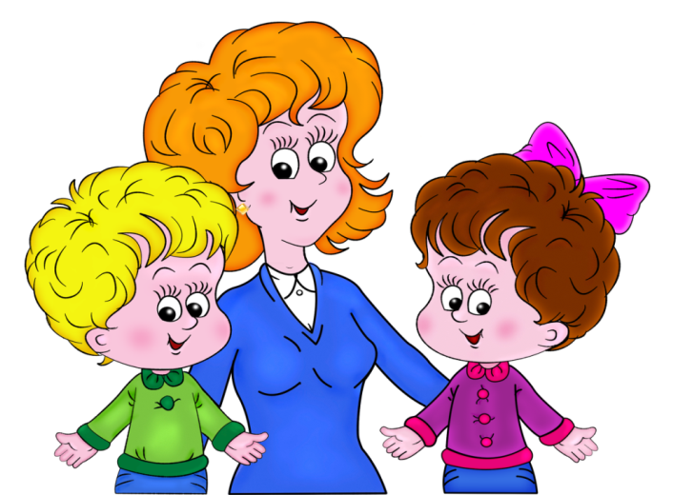
Младший школьный возраст – наилучший период для целенаправленной работы по активному развитию мышления.
Помочь сделать этот период продуктивным и результативным могут всевозможные дидактические игры, упражнения, задачи и задания, направленные на:
- формирование умения самостоятельно мыслить;
- обучение умению делать выводы;
- эффективному использованию полученных знаний в мыслительных
операциях;
- поиск характерных признаков в предметах и явлениях, сравнение,
группирование, классификацию по определённым признакам, обобщение использование имеющихся знаний в различных ситуациях.
Рекомендации:
- Учитель должен знать индивидуальные особенности функционированиязрительной системы ученика.
- Мышление активно развивается в процессе беседы сдетьми о природе, социальных явлениях. Также можно обсуждать с ними прочитанные книжки, анализировать поведение людей.
- Важно проявлять терпение, и не давать ребенку задания,которые превышают его интеллектуальные возможности на данном этапе.
- Развивать быстроту мышления через дидактическиеигры.
- Не стоит проявлять излишней тревоги относительнонемногочисленных успехов или не слишком быстрого продвижения вперед, а порой даже небольшого регресса.
- Развивать мышление, используя сказки, поговорки, метафоры,образные сравнения.
- В занятиях с особым ребенком нужна мера. Не заставляйте ребенка делать упражнение, если он без конца вертится, устал, расстроен. Постарайтесь определить пределы выносливости ребенка и увеличивайте длительность занятий каждый раз на очень небольшой отрезок времени.
Научите ребенка:
- Сравнивать и сопоставлять предметы, находить их сходства и различия.
- Описывать различные свойства окружающих его предметов.
- Узнавать предметы по заданным признакам.
- Находить противоположные по значению понятия.
- Разделять предметы на классы, группы путем выделения в этих предметах тех или иных признаков.
- Определять родовидовые отношения между предметами и понятиями.

Список литературы
- Тинькова Е.Л., Козловская Г.Ю. Анатомо-физиологические и нейропсихологические основы обучения и воспитания детей с нарушениями зрения: Учебное пособие. - М.: СГПИ, 2009. - 137 с. [1]
- Н.М.Назарова. Специальная педагогика: Учеб.пособие для студ. высш. учеб. заведений / Л.И.Аксенова, Б.А.Архипов, Л.И.Белякова и др.; Под ред. Н.М.Назаровой. — 4-е изд., стер. - М.: Издательский центр «Академия» - 400 с.. 2005[2]
- Литвак А.Г. Психология слепых и слабовидящих: учеб. пособие / А.Г. Литвак; Рос. гос. пед. ун-т им. А.И. Герцена. - СПб.: Изд-во РГПУ, 1998. - 271с. [3]

